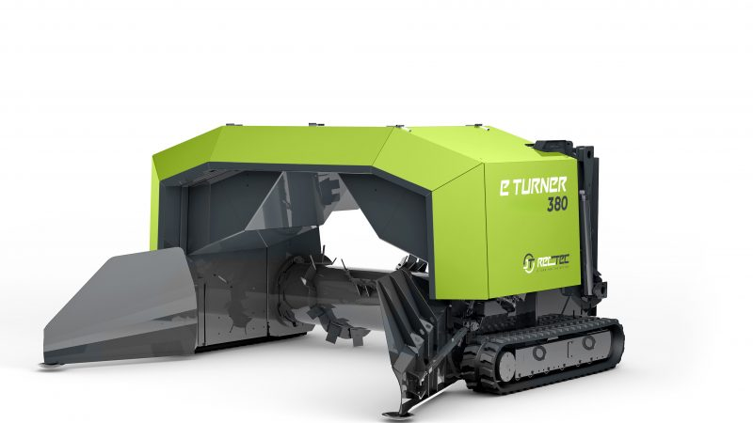

Technické údaje
JT překopávač kompostu | eTURNER E 380 | eTURNER E 530
Maximální šířka zakládky [m] | 3,5 | 5
Maximální výška zakládky [m] | 1,8 | 2,4
Maximální průřez zakládky [m²] | 3,1 | 6,2
Využití plochy [m³/m²] | 0,9 | 1,25
Energetická třída A+ [kWh/m³] | 0,05 | 0,05
Maximální velikost frakce [mm] | 200 | 300
Průchozí šířka [mm] | 3.000 | 4.500
Průchozí výška [mm] | 1.800 | 2.300
Kapacita překopávání až [m³/h] | 1.500 | 3.000
Otáčky rotoru [min-1] | 0-170 | 0-170
Průměr rotoru [mm] | 1.000 | 1.200
Rozměry v přepravním stavu
Šířka [mm] | 2.470 | 2.550
Výška [mm] | 2.230 | 2.730
Délka [mm] | 3.930 | 5.430
Hmotnost cca [kg] | 8.000 | 11.000

